Nr 1 na silny ból¹
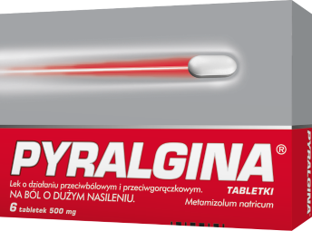

Ból o DUŻYM NASILENIU

Pyralgina. Skład i postać: Każda tabletka zawiera 500 mg metamizolu sodowego jednowodnego. Substancja pomocnicza o znanym działaniu: sód. Każda tabletka zawiera 34,5 mg (1,5 mmol) sodu. Tabletki barwy białej lub prawie białej, podłużne, obustronnie wypukłe. Wskazania: Ból różnego pochodzenia o dużym nasileniu, gorączka, gdy zastosowanie innych środków jest przeciwwskazane lub nieskuteczne. Podmiot odpowiedzialny: Zakłady Farmaceutyczne Polpharma S.A. ChPL: 2022.04.13.

- IQVIA Poland Pharmascope 05/2022, 02A1 GENERAL PAIN RELIEF-ADULT.,MOL: METAMIZOLE SODIUM, Units, Value(PLN), MAT 05/2022 © 2022 IQVIA and its affiliates;

To jest lek. Dla bezpieczeństwa stosuj go zgodnie z ulotką dołączoną do opakowania. Nie przekraczaj maksymalnej dawki leku. W przypadku wątpliwości skonsultuj się z lekarzem lub farmaceutą.

OTC/PYR/450/07-2022

